JavaScript

Función cambiarFormulario()

Esta función se encarga de cambiar el formulario visible en la página web según la opción seleccionada en un menú desplegable con el ID "practica". Dependiendo de la opción elegida, se muestra uno de los tres formularios disponibles, denominados "act11," "act12," o "act13," y se ocultan los demás.

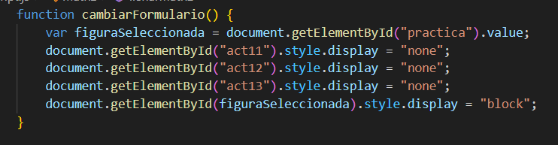

Clase Matriz

La clase Matriz es una implementación que permite trabajar con matrices en el contexto de JavaScript. Esta clase se utiliza en uno de los formularios mencionados anteriormente. Aquí se describen sus principales características:

Constructor constructor(filas, columnas)

El constructor de la clase Matriz recibe dos parámetros, filas y columnas, que representan las dimensiones de la matriz a crear. En la creación de la matriz, se utiliza un bucle para llenarla con números enteros aleatorios entre 1 y 10.

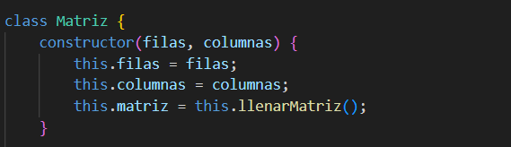

Método calcularSumaFila(fila)

Este método calcula la suma de los elementos en una fila específica de la matriz. Recibe como parámetro el índice de la fila que se desea sumar y devuelve la suma.

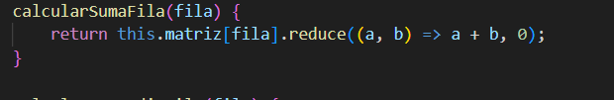

Método calcularPromedioFila(fila)

Este método calcula el promedio de los elementos en una fila específica de la matriz. Recibe como parámetro el índice de la fila y utiliza el método calcularSumaFila para obtener la suma. Luego, divide la suma por la cantidad de elementos en la fila para obtener el promedio.

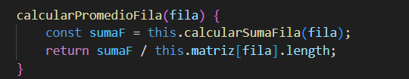

Método calcularSumaColumna(columna)

Este método calcula la suma de los elementos en una columna específica de la matriz. Recibe como parámetro el índice de la columna que se desea sumar y devuelve la suma.

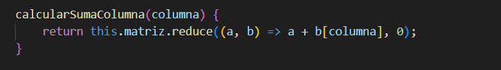

Método calcularPromedioColumna(columna)

Este método calcula el promedio de los elementos en una columna específica de la matriz. Recibe como parámetro el índice de la columna y utiliza el método calcularSumaColumna para obtener la suma. Luego, divide la suma por la cantidad de filas en la matriz para obtener el promedio.

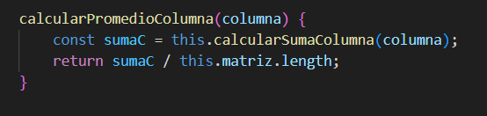

Método imprimirMatrizResultado()

Este método se utiliza para mostrar la matriz en la página web. Crea una tabla HTML y llena sus celdas con los valores de la matriz. Además, calcula sumas y promedios de filas y columnas y los muestra en la página web.

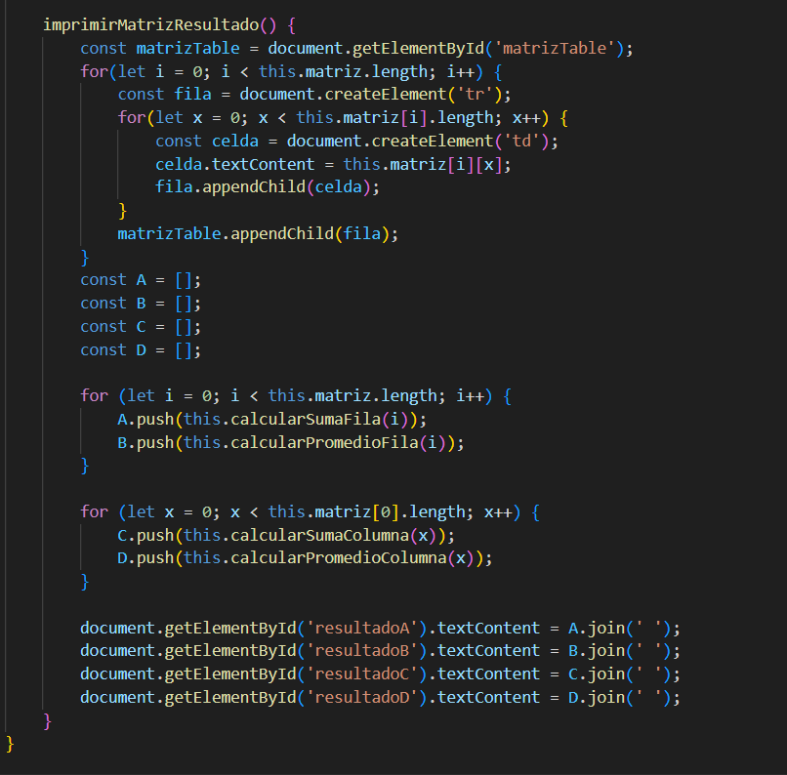

Función llenarTablaVentas()

Esta función se utiliza para llenar una tabla HTML con valores de ventas. Utiliza los arreglos meses y valoresVentas para crear filas y celdas en la tabla y mostrar los valores de ventas por mes y día de la semana.

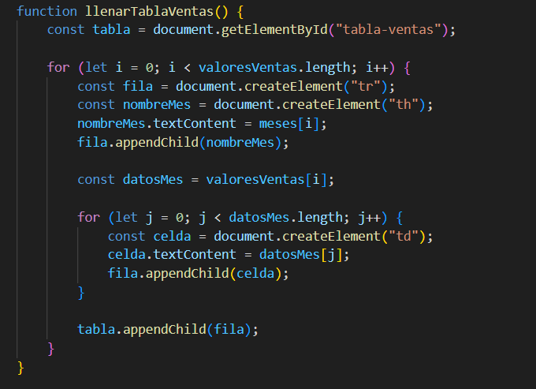

Función calcularVentas()

Esta función calcula estadísticas de ventas a partir de los valores ingresados en la tabla de ventas. Calcula el total de ventas, la menor y mayor venta, las ventas por día de la semana y muestra estos resultados en la página web.

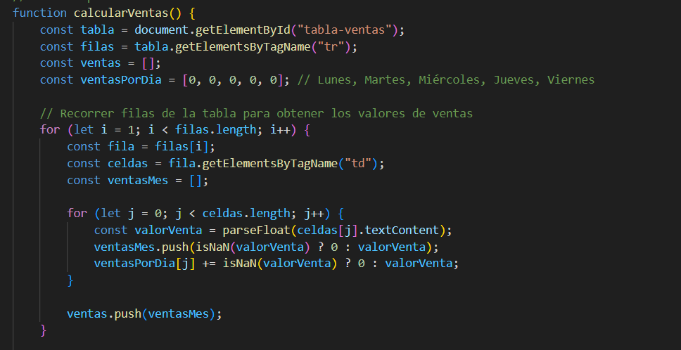

Función obtenerDiaSemana(indice)

Esta función se utiliza para obtener el nombre del día de la semana a partir de un índice (0 = Lunes, 1 = Martes, ...).

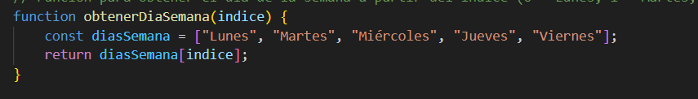

Función calcularCalificaciones()

Esta función calcula estadísticas de calificaciones a partir de un arreglo de calificaciones. Llena una tabla con los valores de calificaciones y muestra estadísticas como promedios, calificaciones más altas y bajas, y la distribución de calificaciones en grupos.

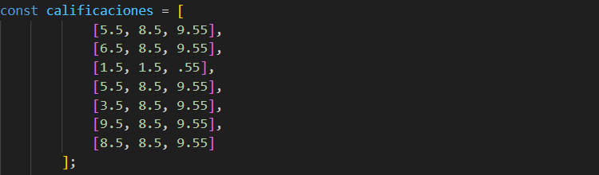

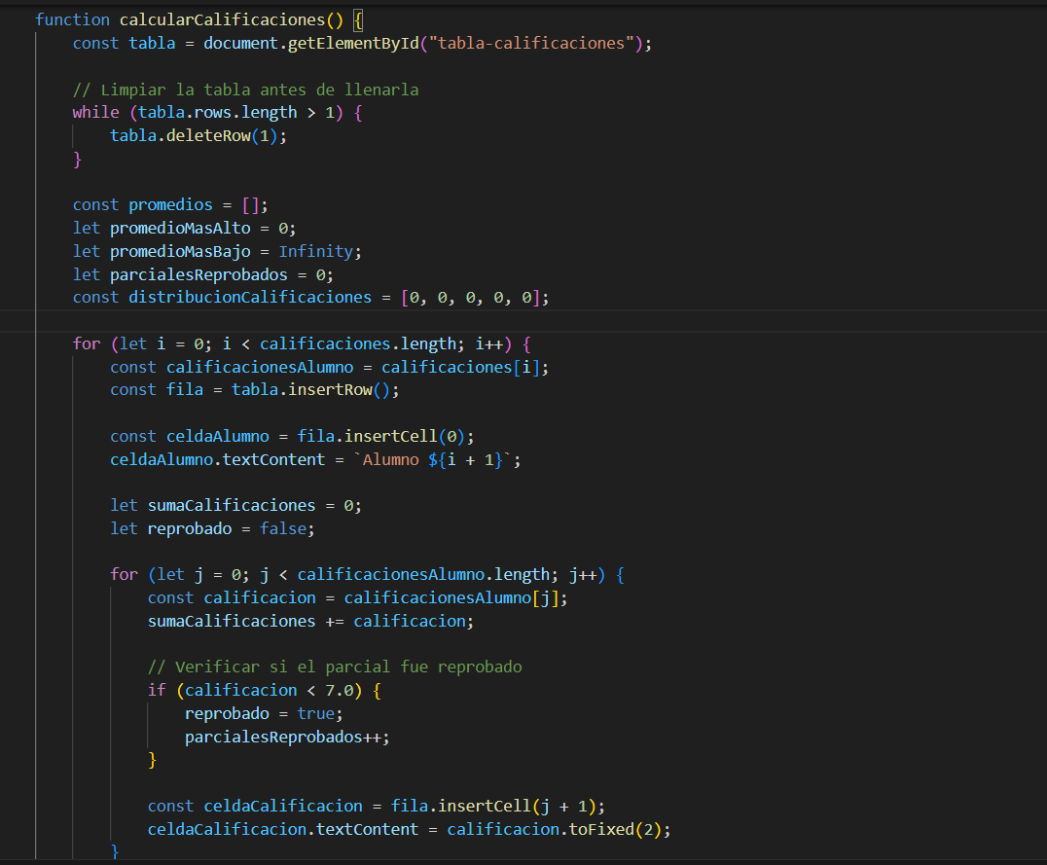

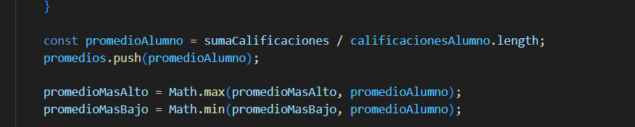

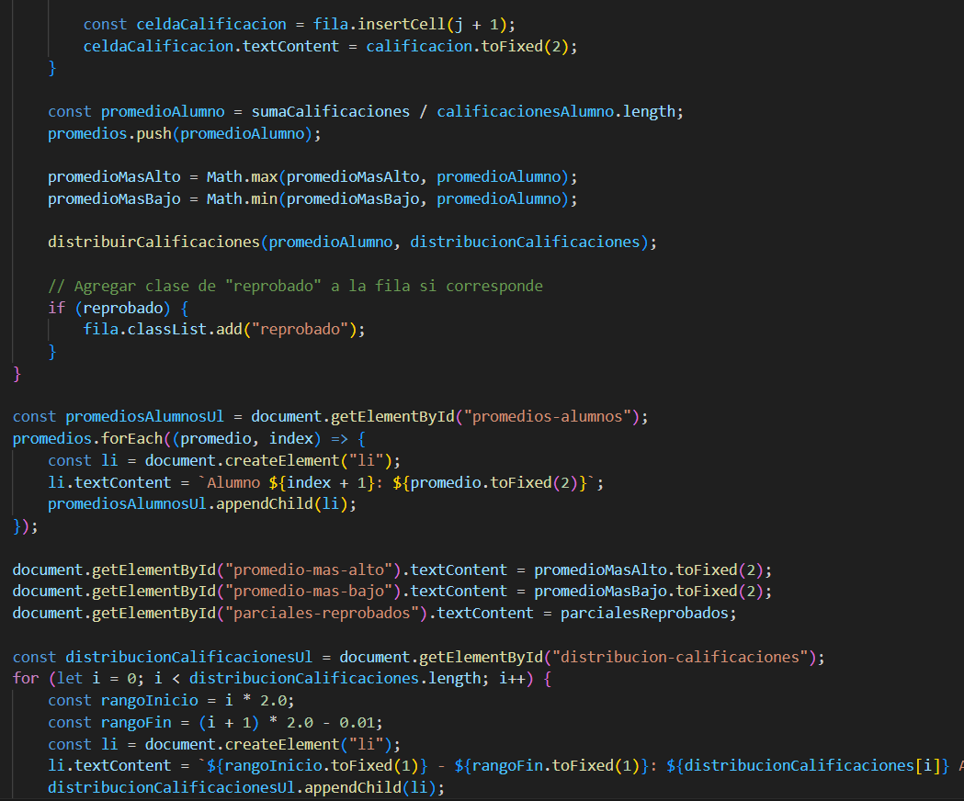

Función distribuirCalificaciones(promedio, distribucionCalificaciones)

Esta función se utiliza en la función calcularCalificaciones para distribuir las calificaciones en grupos según ciertos rangos. Ayuda a calcular la distribución de calificaciones.

